Luglio 2017

nuove pulsantiere knx, la casa sulla punta delle dita

GEWISS presenta le nuove pulsantiere KNX con tasti intercambiabili e simboli luminosi, che permettono di gestire da un solo punto fino a sei funzioni domotiche.

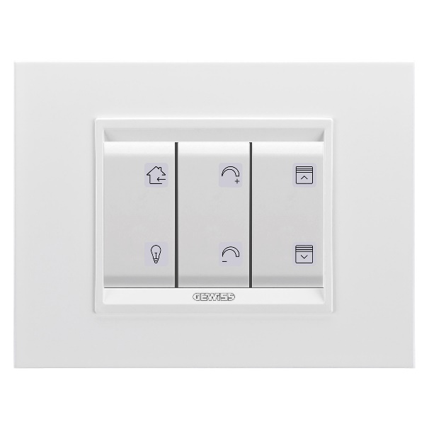I nuovi apparecchi di comando della Serie Chorus dispongono di **quattro o sei canali** **KNX** indipendenti e sono disponibili anche con attuatore KNX o attuatore di comando motore KNX. Le pulsantiere sono dotate di **sensore di temperatura** integrato per la visualizzazione della temperatura da parte di un pannello di supervisione o di un termostato collegato all’impianto.

Ai canali è associato un **led** ambra/verde di localizzazione notturna o di visualizzazione dello stato del carico comandato. La confezione di base include **3 tasti** intercambiabili e **10 lenti** con simboli illuminabili. È possibile personalizzare ogni modulo pulsantiera con altre tipologie di tasti intercambiabili (predisposti per 1 o 2 lenti, con 2 diffusori o da 1 o 2 moduli) oppure con altre lenti presenti a catalogo (su cui sono raffigurati, tra gli altri, simboli di **ON OFF**, **Antifurto**, **Scenari**, **Dimmer** ecc.).

Grazie alle Pulsantiere KNX è possibile gestire l'invio di comandi ON-OFF, comandi di commutazione, comandi temporizzati, comandi per la gestione di tapparelle (punto di comando singolo o doppio), dimmer (punto di comando singolo o doppio) e scenari (memorizzazione e attivazione). Le versioni **accessoriate con attuatore KNX**, inoltre, consentono l'esecuzione di comandi ON-OFF, comandi temporizzati con funzione di preallarme allo spegnimento, comandi prioritari e di gestione scenari. Infine, le pulsantiere con **attuatore comando motore KNX** possono eseguire comandi di movimentazione/regolazione/arresto, di comandi prioritari, di gestione scenari e di segnalazione di allarme.

I dispositivi di comando 4 e 6 canali occupano rispettivamente 2 e 3 moduli e sono adatti per il montaggio in scatole tonde, quadrate o rettangolari. I tasti sono disponibili nei colori bianco, nero e titanio e si possono abbinare a tutte le placche della Serie civile Chorus.

La pulsantiere KNX GEWISS consentono di trasformare ogni punto luce in un centro di comando completo, permettendo di gestire **interi scenari domotici** con un semplice gesto. Per questo, i nuovi dispositivi sono in grado di offrire un'esperienza completamente nuova: una casa che risponde ad ogni gesto con un semplice tocco delle dita.